COMUNICADO DE PRENSA

Würth Elektronik presenta la nueva serie de inductores acoplados para aplicaciones de alto rendimiento
Especial para topología TLVR
Waldenburg (Alemania), 15 de mayo de 2025 – Würth Elektronik presenta la serie de inductores de elevada corriente WE-HCMD (High Current Multiphase Dual Inductor), que ha sido desarrollado especialmente para ser utilizado en topologías TLVR (regulador de tensión trans-inductor). Esta bobina con núcleo de MnZn se caracteriza por su elevada permeabilidad y los valores más bajos de RDC. Consigue así una densidad de potencia sobresaliente y una elevada eficiencia. En el equipo final, destaca por su rápida respuesta transitoria y su baja caída de tensión. La nueva serie también disminuye los costes de aplicación y los requisitos de espacio al permitir el uso de un condensador de salida nominal más pequeño.
En lo que respecta a la alimentación de los procesadores, los diseñadores se enfrentan hoy en día a cambios de carga cada vez mayores y, sobre todo, muy variables, por ejemplo, el caso de una FPGA en combinación con aplicaciones de IA. La innovación de la TLVR en este campo requiere una nueva generación de componentes que consigan una eficiencia constante incluso a altas temperaturas. La optimización de la eficiencia ocupa un lugar central y debe garantizarse incluso a corrientes elevadas. Con la mejora significativa debida a la selección precisa de los materiales para los nuevos inductores, nos permite explotar al máximo el potencial de la nueva topología TLVR.
WE-HCMD es ideal para aplicaciones TLVR diseñadas específicamente para cambios bruscos de carga. Las áreas de aplicación del inductor acoplado incluyen reguladores de tensión multietapa para placas base de CPU, FPGA, GPU, chips de IA, servidores o aplicaciones ASIC de alto rendimiento.
Seguridad operativa hasta 125 °C
La familia WE-HCMD de Würth Elektronik ofrece inductores acoplados con un factor de acoplamiento de hasta 0,98 y un rango de inductancia de 70 nH a 200 nH. La corriente de saturación alcanza hasta 190 A, con una corriente nominal de potencia de 78 A. La resistencia interna es de solo 0,125 mΩ. El inductor está diseñado para temperaturas de funcionamiento de hasta 125 °C.
Máxima eficiencia y estabilidad de inductancia
Las mediciones internas demuestran que, debido a una gran carga energética, el producto presenta una mejor estabilidad a altas temperaturas en comparación con soluciones similares en el mercado. En una comparación directa, el inductor convence por su superior estabilidad de inductancia en función de la corriente, así como por su mayor eficiencia.
La familia de inductores de elevada corriente en montaje SMD para aplicaciones TLVR comprende cuatro valores en el encapsulado 0910 y seis valores en el encapsulado 1111. WE-HCMD ya está disponible en stock sin cantidad mínima de pedido. Se pueden solicitar muestras gratuitas.

Imágenes disponibles
Las siguientes imágenes se encuentran disponibles para impresión y descarga en: https://kk.htcm.de/press-releases/wuerth/
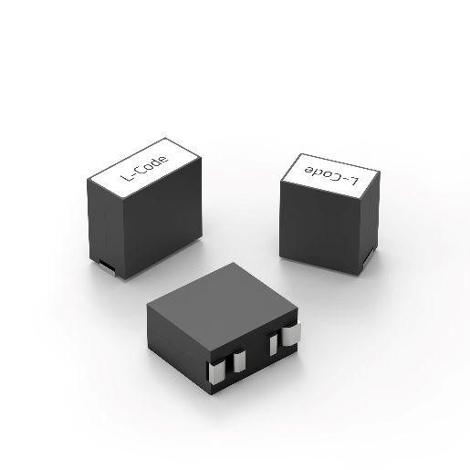Fuente de la imagen: Würth Elektronik  El WE-HCMD (High Current Multiphase Dual Inductor) está especialmente diseñado para su uso en topologías TLVR. | 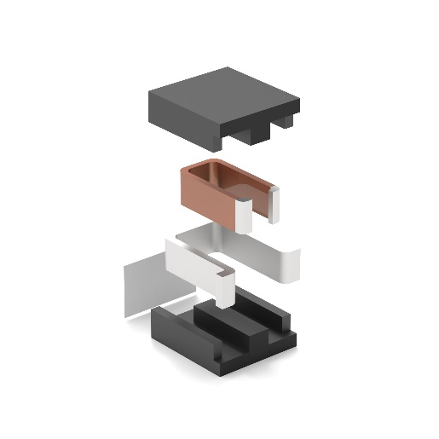  Fuente de la imagen: Würth Elektronik  Los inductores constan de hilo de cobre plano, con el interior aislado. El material del núcleo es manganeso-zinc-ferrita.

Acerca del Grupo Würth Elektronik eiSos
El Grupo Würth Elektronik eiSos es un fabricante de componentes electrónicos y electromecánicos para la industria electrónica, que aporta soluciones electrónicas innovadoras con su liderazgo tecnológico. Würth Elektronik eiSos es uno de los mayores fabricantes europeos de componentes pasivos y opera en 50 países. Sus plantas de producción en Europa, Asia y América del Norte suministran productos a un creciente número de clientes en todo el mundo.
La gama de productos incluye componentes pasivos, módulos de potencia, aisladores digitales, optoelectrónica, componentes electromecánicos, soluciones de gestión térmica, sensores y módulos inalámbricos. La cartera se completa con soluciones personalizadas.

La clara vocación de servicio de la empresa se caracteriza por la disponibilidad de todos los componentes del catálogo en stock sin una cantidad mínima de pedido, muestras gratuitas, haciendo hincapié en el soporte técnico proporcionado por el departamento técnico de ventas con las herramientas de selección de componentes.
Würth Elektronik forma parte del Grupo Würth, líder del mercado mundial en el desarrollo, la fabricación y la distribución de materiales de montaje y fijación. La empresa emplea a unos 7.500 trabajadores. En el año 2024, el grupo Würth Elektronik generó una facturación de 1.020 millones de euros.
Würth Elektronik: more than you expect!
Más información en www.we-online.com

Más información:  Würth Elektronik eiSos GmbH & Co. KG  Sarah Hurst  Clarita-Bernhard-Strasse 9  81249 München  Alemania  Tel.: +49 7942 945-5186  Correo electrónico:  sarah.hurst@we-online.de  www.we-online.com | Contacto para la prensa:  HighTech communications GmbH  Brigitte Basilio  Brunhamstrasse 21  81249 München  Alemania  Tel.: +49 89 500778-20  Correo electrónico: b.basilio@htcm.de  www.htcm.de

